心得報告

P14

程式碼： 運行結果：

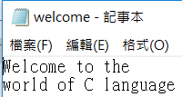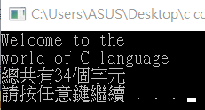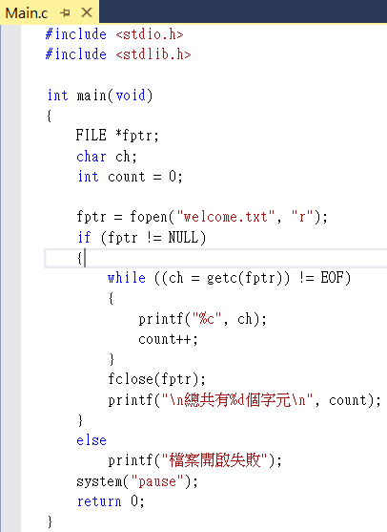

P15

程式碼： 運行結果：

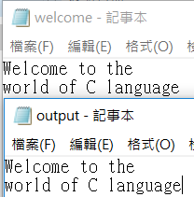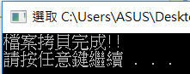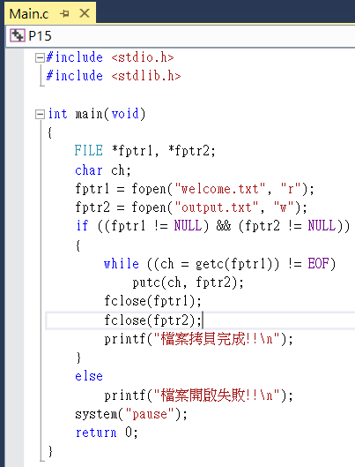

P16

程式碼： 運行結果：

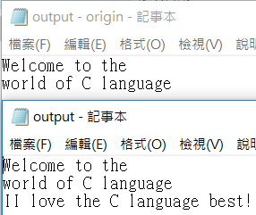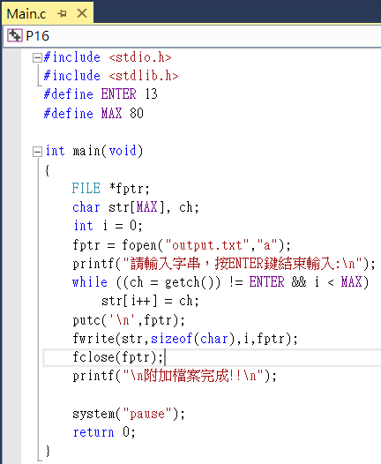

P17

程式碼： 運行結果：

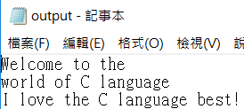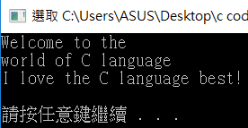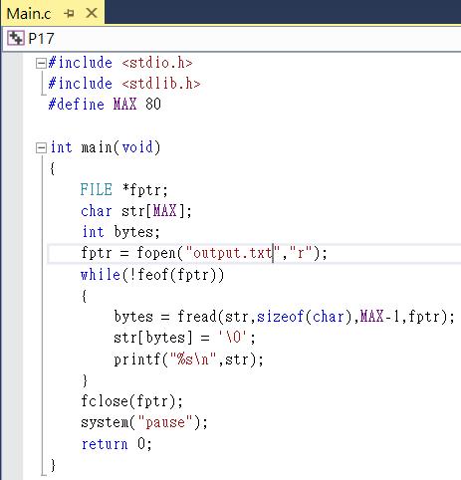

P18

程式碼： 運行結果：

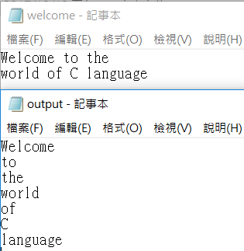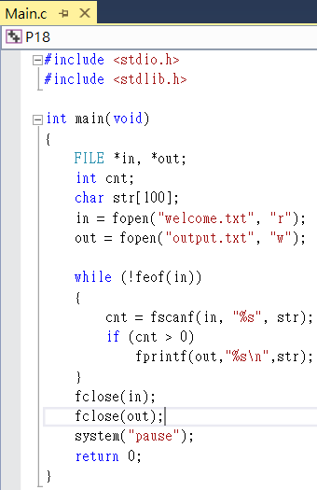

GIT

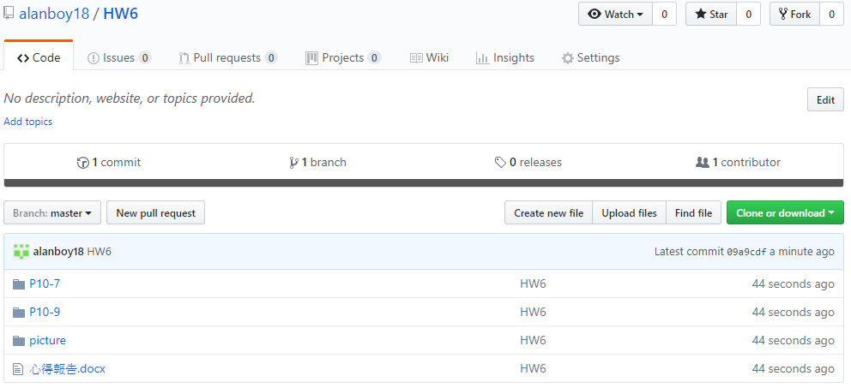

從這次的homework我學到如何用結構來把相同的東西不同屬性合再一起，可以用指標來紀錄結構的位址，也可以指到位址的數值或屬性，對於同一個東西而有許多屬性來說十分有用，更高的可讀性。

學到如何使用結構來完成發牌程式可以有效率和快速的完成，程式內的三個副程式功能為花色和點數依照順序排列、將隨機將兩兩結構內的屬性交換如此一來就把順序打亂了、將結果是打印出來。

從這次我學到了可以用於成績系統或資料庫的語法，可以減少搞混的機率和增加可讀性。如果可以把結構學會就可以解決有大量資料的問題，比單純使用陣列來說更有效率，謝謝辛苦的老師和助教。